отд. “Экономика и менеджмент”

УМК по курсу “Управление производственными рисками”

ст. преп.Ташматова Н.А. 7 семестр

**Лекция 10**

**Управление производственными рисками предприятия (4ч.)**

1. Риски усиления конкуренции
2. Риски возникновения непредвиденных затрат и снижения доходов
3. **Риски усиления конкуренции**

Причин возникновения в процессе хозяйственной деятельности предприятия риска усиления конкуренции множество. На рис. 3приведены основные, на которые следует обращать внимание в первую очередь.

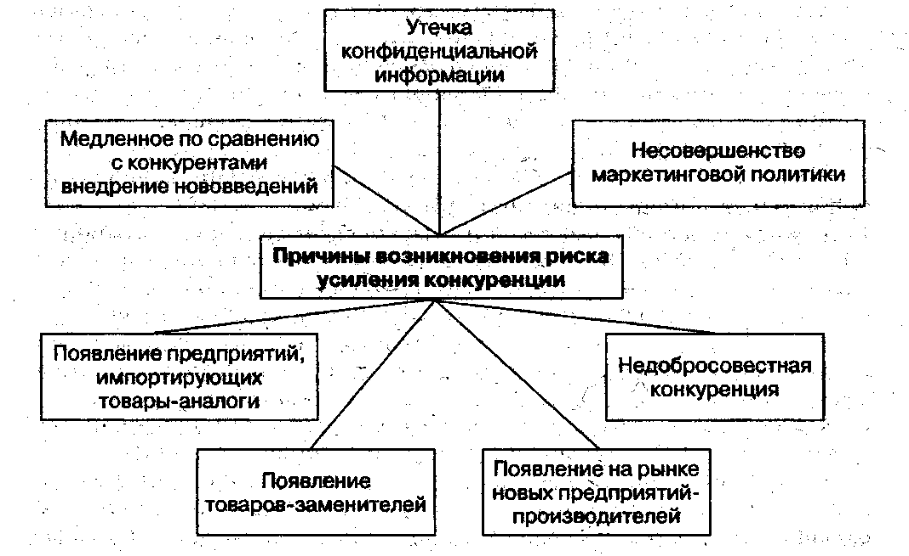

Рис. 3 Основные причины возникновения риска усиления конкуренции в деятельности производственного предприятия

Утечка конфиденциальной информации может происходить либо по вине сотрудников предприятия, либо в результате промышленного шпионажа, предпринятого конкурентами. Несовершенство маркетинговой политики также, является причиной риска усиления уровня конкуренции; в большей степени к негативным последствиям для предприятия приводят ошибки, допущенные при выборе рынков сбыта, а также неполная или неверная информация о конкурентах предприятия.

Значительное влияние на уровень данного риска оказывает возможность появления на рынке производителей из других отраслей, которые предлагают однотипные, взаимозаменяемые товары, а также появление непредвиденных функционально однородных заменителей производимых товаров в отрасли, в которой действует данное предприятие.

Вполне, реальна и такая причина риска усиления уровня конкуренции, как экспансия на местный рынок производимого продукта или его аналогов со стороны зарубежных экспортеров. Она вероятна в том случае, если условия экспорта изменяются в благоприятную для зарубежных производителей сторону, что создает хорошие мотивы для выхода их на локальный рынок.

Замедленное внедрение нововведений, а также замедленное освоение производства новых высококачественных и конкурентных товаровпо сравнению с конкурентами также отрицательно влияет на уровень конкурентоспособности предприятия в целом и, соответственно, приводит к усилению риска, связанного с конкуренцией. Данная причина имеет место при отсутствии у предприятия необходимых средств для проведения научно-исследовательских работ, а также для приобретения новых технологий и материалов, с одной стороны, и в результате отсутствия у руководства предприятия целевых установок на использование инноваций в своей деятельности - с другой.

Руководителям предприятий при организации хозяйственной деятельности необходимо помнить, что законодательством Кыргызстана не допускается недобросовестная конкуренция. Не допускается экономическая деятельность, направленная на монополизацию и недобросовестную конкуренцию.

**2. Риски возникновения непредвиденных затрат и снижения доходов**

Риск возникновения непредвиденных расходов в первую очередь возникает в случае увеличения рыночных цен на ресурсы (услуги), приобретаемые в процессе производственной деятельности, выше запланированного уровня:

- из-за ошибок в анализе и прогнозировании конъюнктуры на рынках ресурсов;

- изменения политики ценообразования у поставщиков ресурсов, с которыми у производителя заключены долгосрочные договоры, предусматривающие возможность пересмотра цен;

- уменьшения количества поставщиков, из которого предприятие может выбирать наиболее экономичных поставщиков.•

В эту же группу рисков входит риск дополнительных выплат за срочность выполнения работ и поставок, заменяющий не выполненные контрагентами и партнерами, с которыми хозяйственные отношения в процессе производственной деятельности могут быть прерваны. Возникновение этого риска связано с резким удорожанием заказов, которые фирме в срочном порядке приходится размещать у альтернативных поставщиков и подрядчиков в том случае, если его контрагенты и партнеры не выполняют своих обязательств или выполняют их с нарушением сроков и качества.

Риск необходимости выплат штрафных санкций и арбитражно-судебных издержек наступает в случае:

- загрязнения предприятием окружающей среды, в связи, с чем предстоит выплата штрафных санкций;

- причинения ущерба жизни и здоровью работников предприятия, потребителям продукции; населению;

- реализации товаров, изготавливаемых с нарушениями требований стандартов;

- возникновения материальной ответственности, которую принимает на себя предприятие по своим обязательствам перед клиентами, особенно тех обязательств, которые производитель может не исполнить вовремя из-за внутренних или внешних причин (невыполнение обязательств его партнерами и контрагентами);

Потеря прибыли может произойти в результате замены устаревшего оборудования, внедрения новой техники и технологии, а также вследствие проведения забастовок и в результате иных общественно-политических факторов.

Кроме того, предприятие может понести убытки в связи с потерей денежных активов в ценных бумагах, в результате негативного изменения курса собственных акций или в результате банкротства предприятий, акции которых составляют основную часть его «инвестиционного портфеля». Снизить уровень данного риска можно, размещая свободные денежные активы по различным направлениям, например не только в ценные бумаги, но и на депозитные счета.

К этой же группе можно отнести риск будущего повышения плавающей процентной ставки по предоставленной предприятию кредитной линии, который заключается в том, что если долгосрочный кредит предоставлен на условиях кредитной линии, рефинансируемой за счет кредитов, которые кредитор предприятия, в свою очередь, берет у третьего лица (обычно это более крупный банк, банковская группа или государство), а ставки по кредитам рефинансирования кредитной линии увеличиваются, то на основании договора о кредитной линии кредитор, как правило, переносит возросшие затраты на процент, который выплачивает предприятие-кредитор.

## **Риск потери имущества предприятия**

Группу этих рисков можно разделить на следующие подвиды:

- риск, связанный с потерей имущества в результате стихийных бедствий (пожаров, наводнений, землетрясений, ураганов и т. п.);

- риск, связанный с потерей имущества в результате кражи (хищения имущества работниками предприятия, хищения третьими лицами);

- риск, связанный с утратой имущества в результате аварийных ситуаций на производстве;

- риск утраты или порчи имущества во время транспортировки;

- риск, связанный с отчуждением имущества в результате неправомерных действий местных органов власти или других собственников.

Наряду с перечисленными, для каждого конкретного предприятия вероятен риск потери какого-либо отдельного вида имущества, например вычислительной техники или отдельных видов сырья, материалов и комплектующих.

Снизить уровень перечисленных рисков в первую очередь можно с помощью страхования отдельных видов имущества, а также путем установления на предприятии жесткой имущественной ответственности материально ответственных лиц; организации охраны территории производственной фирмы, разработки и внедрения организационно-технических, экономических и других мероприятий по предупреждению рисков или их минимизации.